Skład zespołu:

Krzysztof Mielnik

Aleksander Gryglicki

Opis produktu:

Aplikacja naukowo-informacyjna odnośnie mitologii europejskich. Aktualna nazwa (wczesny etap produkcji): Valhalla

Dostępna będzie mapa Europy, na której obszary konkretnych mitologii będą oznaczone i możliwe do wybrania.

W zależności jaki obszar wybierzemy pojawi się konkretny punkt rozpoznawczy (np. Yggdrasil, Olimp, Ogromny dąb), z którego będzie można wyszukać lub samemu dojść do konkretnych informacji na temat danej mitologii (Postacie, wydarzenia, miejsca)

Wykorzystywane technologie:

QT

Gimp

Photoshop

Blender

Visual Studio

**Visual Code**

**Schematy**

- Poprawne korzystanie z aplikacji

1. Użytkownik uruchamia aplikacje

2. Zostaje wyświetlona mapa regionu z oznaczonymi obszarami

3. Użytkownik dostaje wybór, który region go interesuje

4. Gdy:

a) Użytkownik wybiera nieoznaczony region

1. Nic się nie dzieje

b) Użytkownik wybiera określony region

Gdy

a) Użytkownik decyduje się samemu wyszukać informację

1. Jeżeli informacja podana przez użytkownika istnieje zostanie ona wyświetlona na ekranie

2. Jeżeli informacji wyszukanych przez użytkownika nie ma w bazie danych, zostanie wyświetlona informacja o jej braku

b) Użytkownik wybiera jedną z określonych zakładek

1. Zostają mu wyświetlone informacje zawarte w tej zakładce

2. Użytkownik odnajduje interesującą go informacje

c) Użytkownik korzysta z opcji cofnij

1. Aplikacja cofa się do momentu wyboru regionu

5. Użytkownik zamyka aplikacje

6. Aplikacja posłusznie się wyłącza

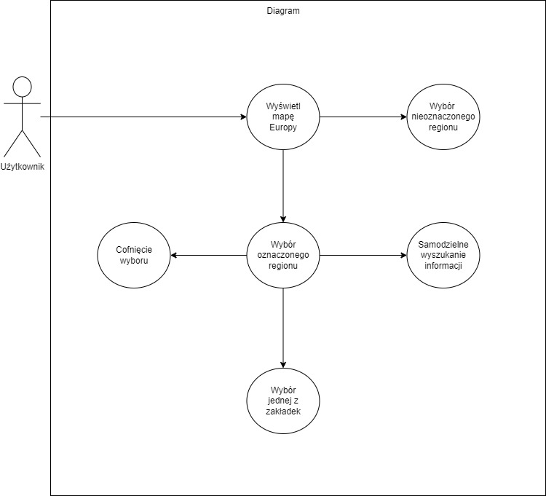

|  |
| --- |
| Informacje |
| +podkatalogi: int  -mitologia: int  +kategoria: string |
| +tlo (mitologia, string): int |